Методические рекомендации
по реализации образовательных программ начального общего,
основного общего, среднего общего образования в условиях с применением электронного обучения и дистанционных технологий

- Настоящие Методические рекомендации разработаны в соответствии с Методическими рекомендациями по реализации образовательных программ начального общего, основного общего, среднего общего образования, образовательных программ среднего профессионального образования и дополнительных общеобразовательных программ с применением электронного обучения и дистанционных образовательных технологий от 20.03.2020 г. в целях оказания методической помощи педагогическим работникам при реализации образовательных программ начального общего, основного общего, среднего общего образования с применением электронного обучения и дистанционных образовательных технологий.

2. В настоящих Методических рекомендациях содержатся:

- примерная модель взаимодействия участников образовательных отношений в режиме онлайн- и оффлайн-обучения;
- требования к организации дистанционного обучения, регламент работы за ПК.
- общие рекомендации педагогам при разработке уроков и консультаций в онлайн-режиме;
- алгоритм планирования уроков (консультаций) в онлайн/офлайн режиме;
- формы организации уроков (консультаций) с применением электронного обучения и дистанционных образовательных технологий
- изменение к подходу в содержании основных структурных элементов основных типов уроков по ФГОС (открытия новых знаний, закрепление комплексного закрепления знаний);
- организация групповых форм работы в условиях дистанционного обучения;
- особенности организации контроля знаний в условиях дистанционного обучения.
- перечень рекомендуемых дистанционных инструментов, образовательных платформ, сервисов для организации коммуникации и видеосвязи.
- Перечень инструментов для подготовки к ВПР, ОГЭ, ЕГЭ.

I. Примерная модель взаимодействия участников образовательных отношений в режиме онлайн- и оффлайн-обучения

- В режиме отсутствия условий для онлайн общения:
- учитель готовит учебные материалы и подробные инструкции на определенный временной отрезок обучения (например, на 3 дня, неделю) к фиксированной дате;
- классный руководитель обеспечивает обмен материалами между учителем и обучающимся (посредством телефонной связи и пр.);
- с результатами проверки обучающиеся знакомятся через классного руководителя.
- В режиме затрудненной коммуникации (при нестабильном интернете, при отсутствии личного технического средства у детей, отсутствии возможности выхода в интернет без присутствия родителей):
- информирование о домашнем задании посредством мессенджеров или телефонной связи;
- предоставление родителям (законным представителям) записи уроков в режиме ВКС для просмотра в удобное для обучающегося время;
- использование возможностей ЭЖД для:
- направления вариативных домашних заданий (включая инструкции/маршрутные листы);
- организации обратной связи;
- организации текущего и итогового контроля;
- организации внеурочной деятельности.
3. В режиме стабильной коммуникации и достаточном техническом обеспечении при реализации образовательных программ с применением электронного обучения и дистанционных образовательных технологий:
- разработка учителями собственных маршрутов онлайн уроков с использованием возможностей электронных образовательных платформ и инструментов для организации обратной связи;
- разработка учителями маршрутных листов для организации дистанционных консультаций (не более 15 минут).

Порядок проведения дистанционных занятий
Организация учебного процесса с использованием электронных образовательных ресурсов и дистанционного обучения предполагает изучение нового материала, выполнение проверочных работ только в домашней обстановке с помощью ресурсов, определенных учителем, и осуществлением обратной связи через ЭЖД, электронную почту, чаты, социальные сети и др.

Требования к организации дистанционного обучения
Требования к организации дистанционного обучения — это гигиенические требования к организации работы с персональным компьютером, строгое соблюдение режимов труда и отдыха, проведение занятий по индивидуальным графикам с учетом медицинских рекомендаций.

Организации учебного процесса в домашней обстановке
1.Просыпайтесь в 8:00–8:30.
2. Выполняйте утренний туалет (зарядку).
3. Завтракайте.
4. Проверьте наличие заданий.
5. Выполните 1 задание.
6. Сделайте паузу (зарядку, прогулку на балкон, танцы, чтение, рукоделие или перекус).
7. Выполните 2 задание.
8. Выполните 3 задание.
9. Сделайте паузу (зарядку, прогулку на балкон, танцы, чтение, рукоделие, перекус или обед).
10. Выполните 4 задание.
11. Конференции и чаты, запланированные учителями, посещайте по расписанию. 12. Внимательно следите за сроками сдачи работ.
13. Отправляя работы, проверяйте, КУДА вы их отправляете.
14. В теме письма указывайте ФАМИЛИЮ и КЛАСС.

Работа ребенка с техническими средствами должна соответствовать требованиям СанПиН 2.4.1.2660-10.
класс | Просмотр статических изображений на учебных досках и экранах отраженного свечения | Просмотр телепередач | Просмотр динамических изображений на учебных досках и экранах отраженного свечения | Работа с изображением на индивидуальном мониторе компьютера и клавиатурой | Прослушивание аудиозаписи | Прослушивание аудиозаписи в наушниках
1-2 | 10 | 15 | 15 | 15 | 20 | 10
3-4 | 15 | 20 | 20 | 15 | 20 | 15
5-7 | 20 | 25 | 25 | 20 | 25 | 20
8-11 | 25 | 30 | 30 | 25 | 25 | 25

Рекомендуемый комплекс упражнений гимнастики глаз Приложение 5 к СанПиН 2.4.2.2821-10
1. Быстро поморгать, закрыть глаза и посидеть спокойно, медленно считая до 5. Повторять 4-5 раз.
2. Крепко зажмурить глаза (считать до 3, открыть их и посмотреть вдаль (считать до 5). Повторять 4-5 раз.
3. Вытянуть правую руку вперед. Следить глазами, не поворачивая головы, за медленными движениями указательного пальца вытянутой руки влево и вправо, вверх и вниз. Повторять 4-5 раз.
4. Посмотреть на указательный палец вытянутой руки на счет 1-4, потом перенести взор вдаль на счет 1-6. Повторять 4-5 раз.
5. В среднем темпе проделать 3-4 круговых движения глазами в правую сторону, столько же в левую сторону. Расслабив глазные мышцы, посмотреть вдаль на счет 1-6. Повторять 1-2 раза.

Организация мероприятий по предупреждению развития переутомления
- проведение упражнений для глаз через каждые 20 — 25 мин. работы;
- устройство перерывов после каждого занятия длительностью не менее 15 мин;
- проведение во время перерывов сквозного проветривания помещения с ВДТ или ПЭВМ при отсутствии детей;
- проведение упражнений физкультминутки в течение 1 — 2 мин для снятия утомления, которые выполняются индивидуально при появлении начальных признаков усталости;
- выполнение профилактической гимнастики.

II. Общие рекомендации педагогам для разработки уроков и консультаций в онлайн-режиме

- Соблюдение временных рамок онлайн-урока (от 20 до 30 минут в зависимости от возраста).
- Четкая постановка целей и обозначение результатов урока.
- Организация урока по модели «Перевернутый класс».
- Использование маршрутных листов.
- Применение современных технологий организации урока (интерактивных, групповых, мастерских, развития критического мышления и пр.).
- Частая смена видов деятельности на уроке, включение физминутки или зарядки для глаз.
- Организация обратной связи (чат, «открытый микрофон», документы Гугл).
- Этап рефлексии.

III. Алгоритм планирования уроков и консультаций в онлайн- и офлайн-режимах
- Обращение к календарно-тематическому планированию.
- Корректировка количества времени, необходимого для изучения данной темы.
- Определение типа урока.
- Выбор педагогических технологий и приемов (например, смешанное обучение (модели «Перевернутый класс», кейс-технологии, проектное обучение и т.д.).
- Отбор образовательных платформ и ресурсов для проведения урока.
- Определение форматов учебного взаимодействия на каждом этапе урока (онлайн-этап с применением видеоконференцсвязи; консультирование в процессе работы с заданием на платформе ЯКласс, Решу ЕГЭ и пр.; консультирование в специально созданной для оперативного взаимодействия группе/чате; работа с документом совместного редактирования (Гугл документы); обращение обучающихся к работе с видео/аудиоматериалами образовательных платформ МЭШ, РЭШ и др. и последующее обсуждение; выполнение обучающимися заданий и направление выполненной работы учителю через удобный канал связи.
- Определение времени работы на каждом этапе онлайн/офлайн-уроков
- Составление технологической карты урока.
- Составление маршрутного листа для обучающегося для работы на уроке.
- Продумывание вариантов обратной связи на каждом этапе урока.

IV. Формы организации уроков (консультаций) с применением электронного обучения и дистанционных образовательных технологий

Можно выделить несколько форматов организации уроков с применением электронного обучения и дистанционных образовательных технологий:
1. Онлайн-урок (предполагается одновременный выход на выбранную платформу или в формат ВКС учителя и всех учеников).
2. Офлайн-урок (предполагается работа ученика в удобное для него время по маршрутному листу урока).
3. Комбинированный формат работы (предполагает проведение части урока в онлайн-режиме, части – в офлайн или самостоятельной работы с учебником). Каждый из форматов реализуется в рамках различных типов уроков и моделируется самим учителем.

V. Изменение к подходу в содержании основных структурных элементов основных типов уроков по ФГОС
Урок открытия нового знания

Структура урока открытия нового знания с применением электронного обучения и дистанционных технологий сохраняет все этапы урока данного типа, проводимого в классе: актуализация знаний, этап мотивации к изучению нового, этап освоения нового материала, этап закрепления первичных навыков и др. Для реализации каждого этапа урока учителю предстоит:
Шаг 1. Определить вид деятельности учеников. Следует учитывать, что дистанционное обучение иначе расставляет акценты, успешно применяемые методы работы на каждом уроке могут оказаться совершенно не эффективными. Так, например, этап актуализации знаний чаще всего сопровождается проверкой домашнего задания. При дистанционном обучении всю проверку учитель осуществляет заранее, подводя итог предыдущей работы с учениками.
Шаг 2. Осуществить анализ образовательных ресурсов по теме. В рамках указанного типа урока открытия нового знания потребуются соответствующие ресурсы (обучающие видео и аудио материалы, презентации, интерактивные контенты), способствующие мотивации детей к изучению темы.
Во-первых, учитель может осуществить отбор имеющихся образовательных ресурсов: в свободном доступе в настоящее время находятся электронные формы учебников («Российский учебник», «Просвещение», «Русское слово»), цифровой образовательный ресурс «ЯКласс» (https://www.yaklass.ru/), ресурсы цифровой образовательной среды «Мобильное Электронное Образование» (https://mob-edu.ru/), «Российская электронная школа», «Фоксфорд» и др.
Во-вторых, для самостоятельного изучения нового материала ученики могут осваивать материал учебника (бумажной версии), по которому ведется работа в течение учебного года. В-третьих, учитель (по желанию) может создать собственный образовательный ресурс по теме (например, аудио или видеолекцию, презентацию, тесты на первичное освоение материала и др.).
Шаг 3. Выбрать формат работы по приобретению нового знания. Возможно несколько вариантов работы:
1. Учитель объясняет новую тему в режиме онлайн с ВКС. Онлайнуроки проводятся в четко обозначенное время с одновременным выходом в систему учителя и всех учеников. Такой платформой для взаимодействия в режиме видеоконференцсвязи может служить Скайп или Zoom. Обе платформы позволяют организовать урок (или часть урока). Онлайн-встречи в видео-формате возможны для 100 участников в течение бесплатных 40 минут.
В течение учебного времени учитель объясняет новый материал, обсуждает сложные вопросы темы, проверяет первичное усвоение знаний, дает инструкции по дальнейшей работе с образовательными ресурсами (как учебника, так и электронных образовательных ресурсов). Учителю необходимо четкое планирование онлайн-урока, поскольку особенности его проведения потребуют эффективного дистанционного взаимодействия, где важна каждая минута привлечения внимания обучающихся к экрану.
Целесообразно при объяснении нового материала использовать наглядные формы представления материала, различные способы визуализации информации (интерактивные презентации, видеоролики, инфографика, интеллект-карты, облако слов, лента времени, коллаж и др.).
Учитель предлагает ученикам в режиме онлайн освоить новую тему с помощью предложенного материала (например, видеолекция на платформе «РЭШ», параграф учебника).
3. Учитель предлагает приобрести новые знания самостоятельно до урока (Модель «Перевернутый класс» технологии смешанного обучения)
Главным в данной модели является самостоятельное предварительное освоение обучающимися нового учебного материала, за которым следует второй этап – собственно онлайн-урок, на котором уже не тратится время на объяснение или представление нового материала учителем, а осуществляется практическое закрепление изученного и отработка сложных вопросов.
Проблема, часто возникающая на этом этапе, ― неумение обучающихся работать с поисковыми системами, затруднения при регистрации и выполнении работы на предложенном портале. Поэтому обучающимся необходимо четко прописать алгоритм их действий.
Шаг 4. Определить вопросы и задания для первичного усвоения знаний. Это могут быть упражнения образовательных платформ (РЭШ, МЭО, ЯКласс и др.), задания учебника, собственные задания учителя и др.).
Шаг 5. Продумать примерное время работы на каждом этапе урока и зафиксировать в технологической карте урока и маршрутном листе учеников.
Шаг 6. Продумать планируемый результат деятельности на каждом этапе урока.
Шаг 7. Определить инструменты обратной связи с обучающимися. Организация обратной связи в дистанционном курсе невозможна без средств онлайн-коммуникации. Индивидуальные комментарии учителя к выполненным работам, разбор и обсуждение типичных ошибок, выяснение причин затруднений при изучении того или иного материала, мнения учеников о работе большей частью реализуются именно на их основе. При этом следует и другие способы организации обратной связи:
1. комментарии в специально созданной группе (например, WhatsApp), чате;
2. комментарии и заметки в форуме в блоге класса или на платформе «Дневник.ру» (сервис «Стена записей»);
3. комментарии на виртуальной доске (созданной с помощью сервисов web 2.0, например, Linoit);
4. пересылка файлов и сообщений (например, по электронной почте);
5. подготовка и направление обучающимся текстовых и аудиорецензий на выполненные работы;
6. комментарии с использованием традиционной телефонной связи и IP-телефонии;
7. комментарии с использованием видеоконференцсвязи (например, скайп).
Шаг 8. Оформить с учетом проработанных механизмов построения урока технологическую карту. Предлагаем примерный вариант технологической карты:

Этап урока | Вид деятельности обучающихся | Учебный контент и его тип | Примерное время работы с контентом | Инструменты обратной связи | Планируемый результат

Шаг 9. Разработка маршрутного листа для обучающихся.
Независимо от режима (онлайн или офлайн) проведения урока, учитель должен передать обучающимся маршрутный лист урока или инструкцию по освоению материала данного урока, которые включают:
формулировку ключевого вопроса урока, который должен мотивировать обучающихся в изучении нового материала и придать этой работе личностнозначимый смысл;
указание на то, что обучающиеся должны запомнить;
включение опорного материала для запоминания;
указание на место размещения образовательного ресурса, а также где в учебном материале целесообразно остановиться и осуществить первичное закрепление знаний посредством прямого повторения или формулировки частичных выводов;
акценты на фрагментах содержания, задействованного в контрольных тестах урока;
критерии оценивания результатов; рекомендации по выполнению домашнего задания
Примерный вариант формы маршрутного листа представлен в таблице:

Этап урока | Задача | Учебный контент (стр., №, ссылки и др.) | Планируемый результат/критерии оценивания | Обратная связь | Вопросы, комментарии

VI. Урок комплексного применения знаний и умений

Данный тип урока направлен на закрепление полученных знаний. При проектировании урока и составлении технологической карты в условиях применения дистанционных технологий и электронного обучения учителю рекомендуется наряду с уже обозначенными рекомендациями дополнительный алгоритм действий.
Шаг 1. Отбор образовательных платформ (МЭШ, РЭШ, ЯКласс и др) для формирования богатого банка тренировочных упражнений и заданий различного типа.
Шаг 2. Применение модели «Смена рабочих зон» с целью чередования видов деятельности обучающихся и образовательных ресурсов.
Шаг 3. Продумывание индивидуальной образовательной траектории работы на уроке детей с различными образовательными возможностями.
При соблюдении дидактических условий построения урока закрепления знаний одни обучающиеся получают задание на дополнительное освоение текстовых блоков и выполнение тестовых заданий, а обучающиеся, которые, по мнению учителя, успешно освоили новый материал, могут получить задание на практическое использование полученных знаний в нестандартных условиях. В этом случае само задание составляет учитель и предлагает его выполнить в формате «прикреплённый файл». Учитель должен оценить работу обучающегося в режиме офлайн и вручную проставить отметку в электронный журнал.
Шаг 4. Подготовка дополнительного материала для отработки навыков.
Шаг 5. Учет в уроке типов заданий, используемых в ЕГЭ, ОГЭ, ВПР и т.д.
Шаг 6. Отбор эффективных форм контроля за выполнением заданий.

VII. Особенности организации контроля знаний в условиях дистанционного обучения
Обучение с применением дистанционных образовательных технологий и электронного обучения требует четко организованного и понятного обучающимся контроля за усвоением учебного материала, сроков и способов доставки выполненных работ с учетом технических возможностей. Для этого используется маршрутный лист ученика.
Следует обратить внимание на возможности автоматической проверки контрольных работ по теме на образовательных платформах (ЯКласс, МЭШ и др.). При этом учителю необходимо анализировать образовательные результаты детей и организовывать дальнейшую работу с учетом конкретных ошибок. Необходимо предусмотреть индивидуальное и групповое консультирование детей по сложным вопросам и темам
При составлении собственных заданий учителю необходимо учитывать дистанционный формат работы детей и риск невыполнения задания или выполнения путем списывания, копирования, заимствования чужого ответа. На образовательных платформах (чаще всего) это исключено в силу индивидуальной для каждого ученика подборки заданий. Здесь же учителю целесообразно предусмотреть задания проблемного характера, требующие авторского решения.
В случае проведения урока в режиме онлайн для закрепления знаний по теме учителю целесообразно задать всему классу 1―2 вопроса, получить в общем форуме ответы на них и обсудить полученные результаты.
Каждая работа ученика должна быть проверена учителем. Согласно Методическим рекомендациям Министерства просвещения РФ учителю необходимо «выражать свое отношение к работам обучающихся в виде текстовых и аудиорецензий, устных онлайн-консультаций». Индивидуальное продвижение каждого ученика класса должно ежедневно анализироваться учителем для планирования дальнейшей эффективной работы по предмету.

VIII. Организация групповых форм работы в условиях дистанционного обучения
В условиях дистанционного обучения особую роль играет организация групповых форм обучения, особенно при подготовке и проведении урока обобщения и систематизации знаний.
Во-первых, объединение в группы в рамках учебной деятельности проходит с учетом индивидуальных особенностей обучающихся, в том числе обучающихся с особыми образовательными потребностями. Например, дети, испытывающие трудности в освоении образовательных программ, могут быть приглашены в одну группу на онлайн-консультирование или выполнение специально подобранных или созданных учителем заданий. По этому же принципу может работать и группа детей, проявивших свои способности и добившиеся успехов в учебной деятельности. Для обучающихся целесообразно провести интеграцию учебной и внеурочной деятельности и использовать время для организации коллективной проектной работы, создания совместного продукта. При этом остальные обучающиеся работают в предложенном им формате (например, офлайн-формате), выполняя задания согласно маршрутному листу.
Для организации групповой работы потребуется создание собственной интерактивной цифровой среды, выбор платформы для взаимодействия (Скайп, Zoom и др.), сервисов коллективного редактирования документа (например, создание документа в Гугл), интерактивного медиаконтента, широкого спектра образовательных ресурсов (коллекций, курсов, каталогов, электронных библиотек), создание блогов проекта для организации коммуникации, обсуждения идей и представления совместных образовательных продуктов.
Для учителя проект (в том числе учебный) – это интегративное дидактическое средство развития, обучения и воспитания, которое позволяет вырабатывать и развивать специфические умения и навыки проектирования у детей. Целесообразно в условиях дефицита реального общения вместо учебного материала обучающимся предложить работу над коллективным проектом, где каждый сможет попробовать свои силы, приложить свои знания, принести пользу, показать публично достигнутый результат. Важно определить четкие сроки выполнения проекта и формы представления работы.
Большое значение имеет и разработка индивидуального проекта. Для ученика это возможность максимального раскрытия своего творческого потенциала, проявления себя индивидуально. Проектная работа – это деятельность, направленная на решение интересной проблемы, сформулированной самими учащимися. В условиях дистанционного формата работы (где мотивация детей к учебной деятельности и навыки самоорганизации достаточно низкие) организация проектной деятельности может дать свой положительный результат.
Тематику учебного проекта следует соотнести с изучаемыми в данный период времени темами/разделами. Если раздел программы рассчитан на 4-6 часов, то проект станет итоговым результатом освоения соответствующей части программы. При малом количестве часов, отводимых на изучение темы, можно рассмотреть возможность разработки интегрированного (междисциплинарного) проекта.
Важнейшую группу образовательных результатов составляет полученный и осмысленный обучающимися опыт практической деятельности. В урочное время деятельность обучающихся организуется как в индивидуальном, так и в групповом формате. Сопровождение со стороны педагога должно быть направлено на отход от формы прямого руководства к форме консультационного сопровождения и педагогического наблюдения за деятельностью с последующей рефлексией. В состав участников проектной работы могут войти не только сами обучающиеся (одного или разных возрастов), но и родители.

к Методическим рекомендациям по реализации образовательных программ начального общего,
основного общего, среднего общего образования, с применением электронного обучения
и дистанционных образовательных технологий

Приложение 1

Пример организации урока в режиме видеоконференцсвязи
с использованием платформы Скайп

Шаг 1. Зайти по ссылке https://www.skype.com/ru/free-conference-call/
Шаг 2. Создать бесплатную уникальную ссылку нажимаем на кнопку «Создать бесплатное собрание» (рисунок 1):
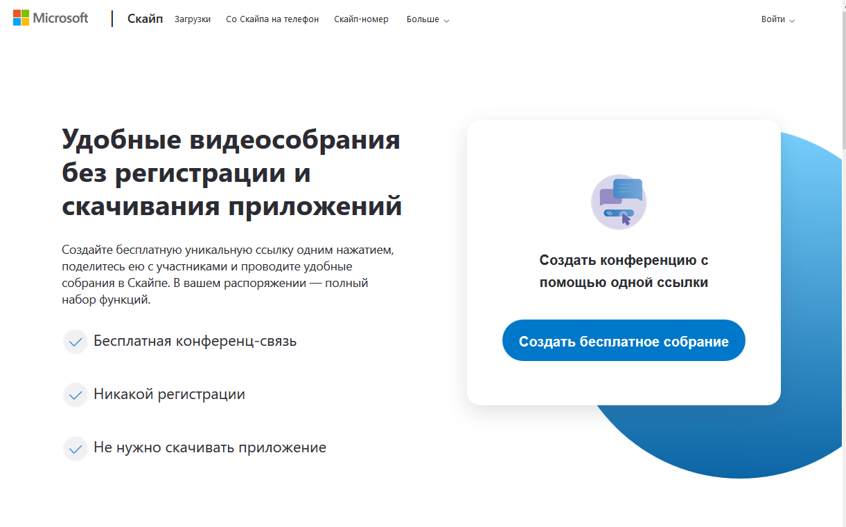
Рисунок 1.
Шаг 3. Скопировать ссылку на собрание и отправьте ее участникам. Затем нажмите на кнопку «Позвонить» (рисунок 2):
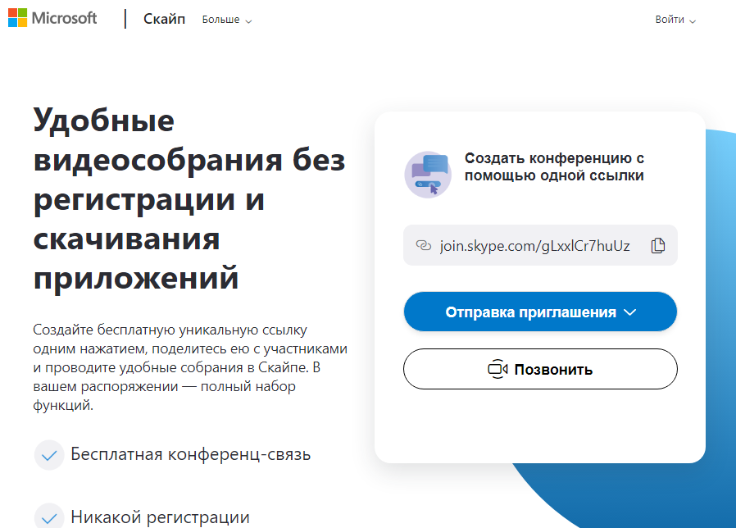
Рисунок 2.
Шаг 4. Нажмите кнопку «Присоединиться как гость» (рисунок 3):
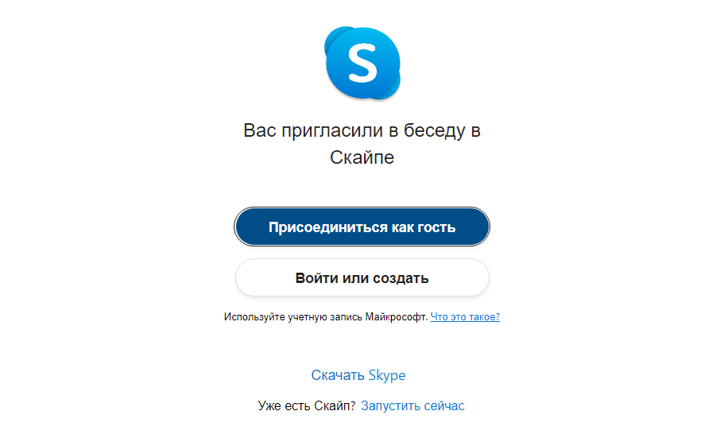
Рисунок 3.
Шаг 5. Ввести свое имя и нажать на кнопку «Присоединиться» (рисунок 4):
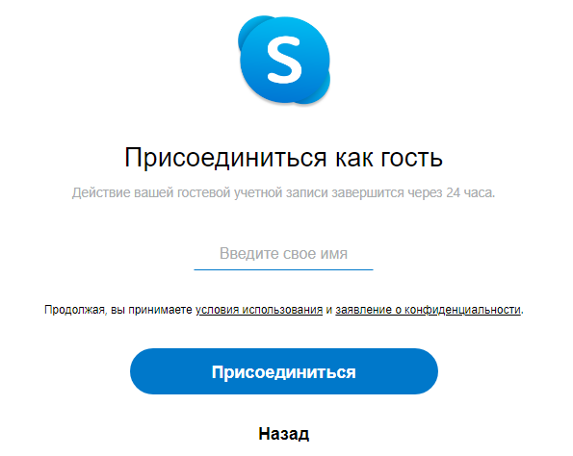
Рисунок 4.
Шаг 6. Нажать на кнопку «Позвонить» и начать занятие (рисунок 5).
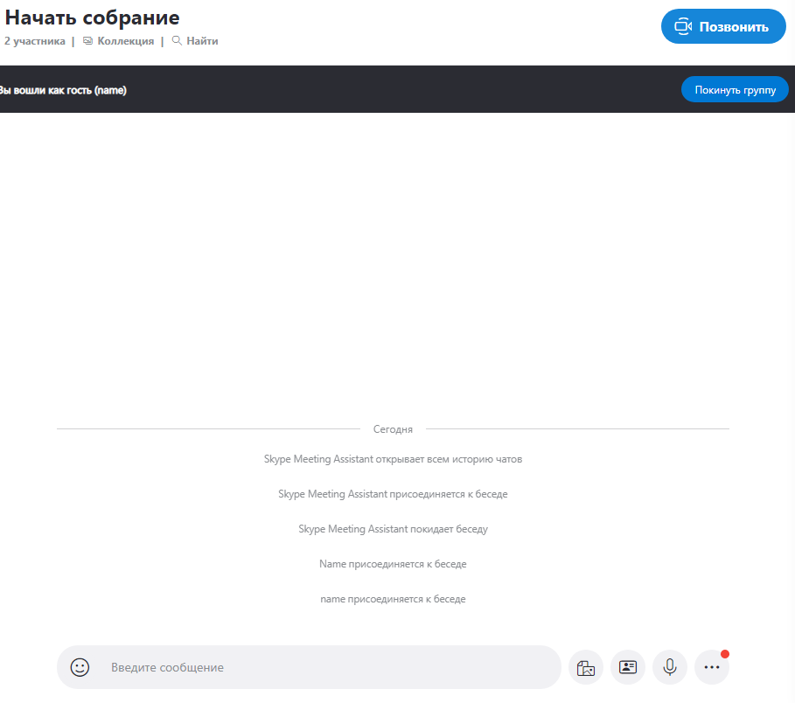
Рисунок 5.

Приложение 2
Шаблон организации дистанционного урока
(для обучающихся начальной школы и обучающихся низкой мотивацией)
№ п/п | Этап урока | Продолжительность этапа
1 | Подключение класса, проверка присутствующих | 2 мин
2 | Актуализация знаний (повторение пройденного) | 5 мин
3 | Объяснение нового (целесообразно через составление опорного конспекта или ментальной карты (для продвинутых) | 10
4 | Гимнастика для глаз | 1
5 | Работа с бумажными носителями: выполнение упражнений на закрепление. | 5
6 | Контроль результатов | 5
7 | Рефлексия | 2
 | Общее время занятия | 30

Приложение 3
Шаблон электронного домашнего задания (выдается перед ДК)
(для обучающихся начальной школы и обучающихся низкой мотивацией)
№ п/п | Этап урока | Ориентировочная продолжительность этапа
1 | Запиши тему урока. | 2
1 | Прочитай материал в учебника на стр… (используй прием маркирования текста) | 5-7
2 | Запиши в тетрадь основное понятие и его определение. | 3
3 | Схематично запиши, что ты уже знаешь по теме, что нового узнал. | 5
4 | Посмотри видеофрагмент и ответь на вопросы:  - Что удивило?  - Что показалось сложным для понимания  - О чем я спрошу учителя на ДК? | 6
5 | Гимнастика для глаз | 1
6 | Выполни задания упр. №… на стр… по образцу/ тест МЭШ/ тест ЯКласс. Проверь себя по ключам (в зависимости от выданного задания). | 6
7 | Разбери ошибки, допиши вопросы, которые важно задать учителю | 5
 |  | 35 минут/не более 10 минут работы с компьютером

Приложение 4
Маршрутный лист онлайн урока по модели «Перевернутый класс»
№ | Этап урока |  | содержание | Виды деятельности | Выбор режима работы за компьютером |  | Выбор формы оценки результатов
1 | Тема | А.И.Куприн  «Куст сирени» | - |  | мин | макс | Традиционный формат | Электронный формат
2 | Цель | Усвоение новых знаний по теме урока. | - |  | 0 | 0 | - | -
3 | Самостоятельное изучение материала | - Познакомиться с рассказом «Куст сирени. | 1.Стр. 73 (учебник по лит-ре);  2.Аудиофайл https://uchebnik.mos.ru/catalogue/material_view/atomic_objects/767282 | Самостоятельный выбор ресурсов для изучения (учебник или аудиофайл) | 0 | 0 | - | -
 |  | - Размышляем над прочитанным | Стр. 80, вопросы 1-3 из рубрики «Размышляем над прочитанным». |  | 0 | 0 | - | -
 |  | - Самоконтроль | Выполни контрольное задание: https://uchebnik.mos.ru/catalogue/material_view/test_specifications/10641 |  | 0 | 5 мин. | - | +
 |  | - Творческая работа | - Сочинение -рассуждение «Счастлива ли Вера Алмазова?» | Индивидуальные сочинения объемом не более 150 слов по шаблону https://forms.gle/ArMCKTPbzpiS739V7  При отсутствии выхода в интернет, работа создается в тетради, копия присылается любым доступным способом. | 15 | 15 | + | +
4 | Рефлексия |  | Оценка деятельности, формулировка вопросов | https://forms.gle/ArMCKTPbzpiS739V7 | 5 | 5 | - | -
Общее время работы за компьютером |  |  |  |  | 20 | 25

Приложение 5
Рекомендуемые дистанционные инструменты
Название | Для проведения занятий | Для текущего контроля
1. Образовательные онлайн-платформы (общедоступные федеральные и частные) - различные образовательные платформы предлагают готовые материалы, которые могут быть использованы при обучении и в дистанционной форме при наличии технической возможности у учителя и учеников.
«Московская электронная школа» | Широкий набор электронных учебников и тестов, интерактивные сценарии уроков, образовательные приложения | Широкий набор тестов, проверка ошибок, домашние задания, варианты контрольных и тестов
Телеканал Мособртв | Телевидение, где школьное расписание и уроки представлены в режиме прямого эфира
Образовательная платформа «ЯКласс» | Учебные материалы по школьным предметам | Возможности для проверки усвоения материала: обучение на собственных ошибках, разбор шагов решения заданий с виртуальным репетитором. Тренажёры для самостоятельной работы по предметам, статистика ребёнка в режиме онлайн: количество решённых задач, общее время, проведённое в ЯКласс
Образовательная платформа LECTA | Содержит электронные учебники по всей школьной программе, атласы и методические пособия. Бесплатный доступ к электронным формам учебников.
«Российская электронная школа» | Тематические курсы, видеоуроки, каталог музеев, фильмов и музыкальных концертов, дидактическими и методическими материалами по всем урокам | Более 120 тысяч уникальных задач, задания для самопроверки
Профориентационный портал «Билет в будущее» | Видеоуроки для средней и старшей школы, а также расширенными возможностями погружения в различные специальности и направления подготовки уже на базе школьного образования. | Расширенные возможности тестирования и погружения в различные специальности и направления подготовки уже на базе школьного образования
«Яндекс.Учебник» | Сервис для учителей 1–5-х классов, содержащий задания по математике и русскому языку по ФГОС | Более 35 тыс. заданий разного уровня сложности для школьников 1–5-х классов. Все задания разработаны с учётом федерального государственного стандарта. Автоматическая проверка ответов и мгновенная обратная связь для учеников
Образовательная платформа «Учи.ру» | Интерактивная образовательная платформа онлайн-курсов по предметам школьной программы, интерактивные курсы по основным предметам, интерактивные курсы по основным предметам и подготовке к проверочным работам, «Виртуальный класс» для проведения онлайн-уроков для группы учеников | Платформа анализирует действия каждого ученика и на основе данных подбирает персональные задания, создавая таким образом индивидуальную образовательную траекторию
«Сириус.Онлайн» | Содержит бесплатные общедоступные курсы. На платформе размещены дополнительные главы по геометрии для 7–9-х классов, по комбинаторике для 7-го классов, а также по лингвистике, фонетике и графике.
Библиотека видеоуроков InternetUrok.ru | Большая коллекция видеоуроков по школьной программе. Материалы содержат: конспекты, тесты, тренажеры.
Онлайн-платформа Мои достижения |  | Широкий выбор диагностик для учеников с 1 по 11 класс по школьным предметам и различным тематикам. Все результаты сохраняются в личном кабинете. Детальная аналитика доступна по каждой пройденной работе и выполненному заданию
Онлайн-школа Фоксфорд | Онлайн-подготовка школьников 3 – 11- х классов к ЕГЭ, ОГЭ и олимпиадам, а также углубленное изучение школьных предметов в группах и индивидуально
2. Электронные версии учебно-методических комплексов - издательства, выпускающие учебники, входящие в Федеральный перечень учебников, открыли бесплатный доступ к электронным версиям учебников, а также к некоторым сервисам и материалам в помощь ученикам и учителям.
Издательство «Просвещение» | Бесплатный доступ к электронным версиям учебно-методических комплексов, входящих в Федеральный перечень | Бесплатный доступ к специальным тренажёрам для отработки и закрепления полученных знаний
Издательства «ДРОФА» и «Вентана-Граф» | На цифровой платформе LECTA открыт доступ ко всем электронным учебникам издательств «ДРОФА» и «Вентана-Граф»
3. Тематические сайты педагогов ОО - площадка для размещения и хранения материалов педагога: рабочие программы, планы-конспекты уроков, полезные статьи и ссылки, списки учебной и методической литературы, ресурс для коммуникации с учениками и их родителями, материалы для внеклассного изучения, домашние задания, тесты

Приложение 6

Рекомендуемые учебные платформы, сервисы для создания тестовых материалов, электронная почта и облачные хранилища.

- сервис Google Classroom - возможность обмена ссылками на файлы и видео, а также формирование заданий, предложение их пользователям и их проверку;
- Classtime - учебная платформа для создания интерактивных уроков и проверки знаний;

Сервисы для создания онлайн-тестов

- Google-формы, Мaster-test.net, Quizizz.com, Kahoot, Socrative.

Электронная почта и облачные хранилища

- Yandex.ru, Mail.ru, Gmail.com, Rambler.ru и т.д. - задания по предметам педагоги рассылают ученикам по электронной почте или размещают в облачном хранилище. Ученики по электронной почте отправляют педагогу выполненные задания.

Приложение 7

Рекомендуемые дистанционные инструменты для подготовки к ГИА

Для обучающихся 9 и 11 классов на данный период времени необходимо предоставить ресурсы, позволяющие проводить подготовку к государственной итоговой аттестации.
- «Решу ЕГЭ» — каталоги прототипов экзаменационных заданий с решениями, система тестов-тренажеров для подготовки к экзаменам. Учитель может сгенерировать тесты самостоятельно и оценивать результаты учеников.
- образовательный портал «Решу ОГЭ» — сервис для подготовки к экзаменам. Содержит каталог заданий по темам и справочные сведения по предмету, предоставляет возможность централизованного контроля уровня подготовки учащихся.
- «ВПР2020»: задания, ответы, решения. Предлагает задания с решениями для подготовки к ВПР по всем предметам и систему тестов для подготовки и самоподготовки к ВПР.
- открытый банк заданий сайта ФИПИ - представлены контрольно-измерительные материалы ОГЭ и ЕГЭ, ресурсы, позволяющие проводить подготовку к государственной итоговой аттестации.
- онлайн-платформа «Мои достижения» - актуальные версии работ по ЕГЭ и ОГЭ. Тренажеры по заполнению экзаменационных бланков.
- сервис «ЯКласс» - тренажёры для подготовки к ВПР и ЕГЭ.

Приложение 8

Рекомендуемые дистанционные инструменты для организации коммуникации педагогов, обучающихся и родителей
При организации дистанционного обучения рекомендуется предусмотреть взаимодействие и онлайн общение учителя, родителей и учеников. Обратная связь важна при организации удаленного обучения. Учитель должен постоянно отслеживать, насколько справляются ученики с заданиями, как они продвигаются, какая помощь им нужна. Для этого необходимо предусмотреть формы, позволяющие учителю выражать свое отношение к работам обучающихся в виде текстовых или аудио рецензий, устных онлайн консультаций. С этой целью можно пользоваться электронную почту, различные мессенджеры.
Социальные сети - ВКонтакте, Viber, WhatsApp, Facebook и др. - групповые чаты, видео и прямые трансляции, сообщества, куда можно загрузить необходимые файлы разных форматов – от презентаций и текстов до аудио и видео, можно выкладывать задания и обсуждать их в совместном чате, обеспечивая взаимодействие между обучающимися и учителем.

Приложение 9

Сервисы видеосвязи

- Skype, сервис, обеспечивающий текстовую, голосовую и видеосвязь через Интернет;
- Zoom, облачная платформа для проведения видео-конференций и онлайн-встреч в формате высокой четкости. Чтобы начать пользоваться платформой достаточно пройти простой процесс регистрации и бесплатно установить клиентскую программу на компьютер или мобильное устройство. Участникам, которые были приглашены на конференцию или видео вебинар, достаточно подключиться к нему через web-браузер;

Рекомендуемые сервисы для совместной работы
- Google документы – для совместного выполнения заданий: учитель может отслеживать продвижение ученика или группы учеников и комментировать выполнение задания.
- Trello - облачная программа для управления проектами небольших групп.

